ボ ル ダ リ ン グ 確認表 （入所後の打合せ 無 ）
団体名 |  |  |  |  |  |  |  |  |  |  |  |  |  |  | 担当者
団体名 |  |  |  |  |  |  |  |  |  |  |  |  |  |  | 携帯番号
実施日 |  |  | 月 |  | 日 |  | ( |  |  | ) |  | : | ～ ： |  | 参加者数
引率者数 |  |  |  |  |  | 待機者 |  |  | □無 □有 |  |  |  |  | 【待機代表者名】
 |  |  |  |  |  |  |  |  |  |  |  |  |  | 【待機者人数】 【待機場所】
活動のねらい
ボルダリング経験 |  | □無 □有
●貸出希望物品
シューズ  （目安：1人1足） | 足 |  | チョーク（滑り止めの粉）  （目安：団体で1セット） | セット

◎必ず以下の事項を読んでいただき、□にチェックを入れてください。
●ボルダリングを行うにあたっての注意事項
♢ボルダリングにおける心構えについて
□ クライミングは常に危険を伴い、時には死亡を含む重大事故に至ることもあります。ボルダリングを行う方は、
常に危険を認識し、自己の責任において危険を回避することを前提に活動をお願いします。
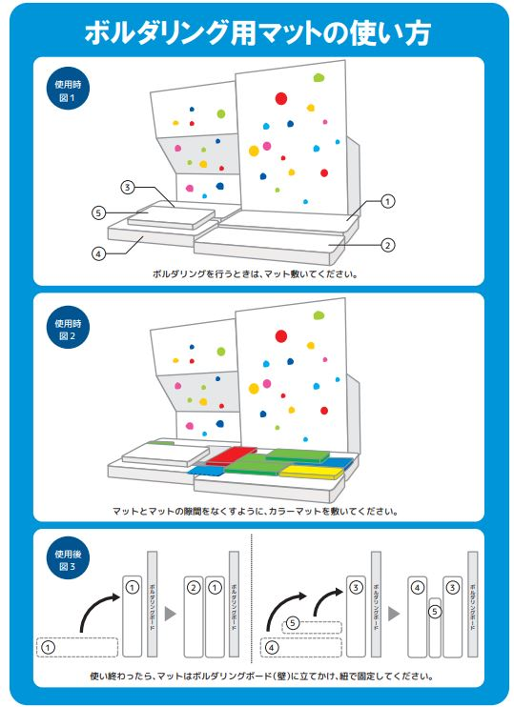
♢ボルダリングの安全管理
□ 装飾品（名札、時計、ネックレス等）ははずします。
爪切りも忘れないようにします。
□ 左右の壁を1人ずつ登りましょう。
□ 登らない人はマットの外で待ちましょう。
□ 順番を守りましょう。
□ 保護者・指導者の方は、挑戦者から目を離さないでください。

♢ボルダリング用のマットの使い方
□ 図１のように白マット5枚を敷きます。
□ 図２のようにマットとマットの間の隙間を無くすように、
カラーマットを敷きます。捻挫などのけがを防止するためです。
□ 使用後は、図３のように白マットを立てかけ、カラーマットも
元の場所に整頓します。

◎プログラム実施当日に関すること
【集合時刻】 プログラム実施の10分前
【集合場所】 卓球場
（卓球場は施錠していますので鍵を受取に事務室にお越しください。）
【体験料】 1人／回 500円を徴収します。
【研修指導員希望】 □無 □有 （チェックを入れてください。）
※確認表裏面も必ずお読みください。

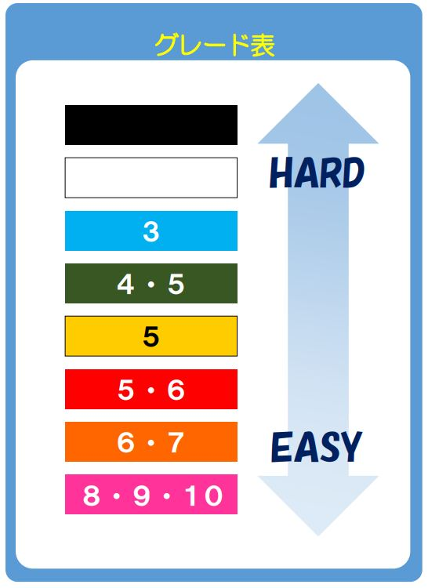
ルール

〇グレード（難易度）を確認しましょう。
〇「スタート」と「ゴール」を探しましょう。
〇同じ色のテープを追って、コースを確認しましょう。
〇トライ前には周りの安全を確認しましょう。
〇安全な高さまで降りてから飛び降りましょう。

研修の流れ

（１）事務室から貸出用具の運搬、確認。会場設営を行います。
※ボードの下にセーフティーマット、セーフティ―マット間の上にさらにマットを敷きます。
ホールドにゆるみがないか等、器具の確認を行います。
（２）クライミングシューズを選び、準備運動を行います。
※シューズは若干きついくらいのサイズを選ぶと、つま先に力が入ります。
※肩・ひじ・指・股関節などを入念にストレッチし、あたためます。
（３）活動内容や使い方の確認 （裏面参照）
（４）活動 ※活動の前にチョーク（滑り止め）を指先につけます。
○トラバース：壁の一番端から端まで横に移動します。
〇上を目指して登ります。つかみやすそうなホールドを自由に選んで登り、上まで登ったら、今度はホールドしながら安全に降ります。
〇課題に挑戦します。
ホールドに貼られたテープの色で難易度が示されています。
決めた色・№のホールドを使い、スタート→ゴールします。
※基本姿勢…下半身に体重をしっかりかけ、つま先で立ちます。
対角線の手足で動く（カウンターバランス）意識だとより楽に登ることができます。
腕が曲がった状態でいると腕の負担が大きく、腕を伸ばした状態だと力をセーブできます。
※見ている人は、登っている人の下に絶対に入りません。きちんと見てルートをアドバイスしたり、
「ガンバ」などの声をかけたりしましょう。
（５）研修終了・片付け・ふりかえり（ねらい達成の確認等）
○貸出用具を確認し、事務室に返却してください。
緊急時連絡先
【交流の家：0854-86-0319】 【事務室：内線３３３】 【救急車要請：１１９】

